Erősáramúberendezés-szerelő, avagy mit rejt a név?
Ezen interjú alanya édesapám, Baranyovszki Károly, akinek a szakmája erősáramú berendezés szerelő.
- Hogy mit is rejt ez, ő magyarázza el nekünk:
- Ez a szakma tulajdonképpen nagyobb létesítmények, gyárak, kórházak áramellátásának berendezéseivel foglalkozik. Erősáramú az a villamos berendezés, amely a villamos áram munkavégző képességének felhasználására szolgál, továbbá mindaz a villamos berendezés, amely a villamos energiát e berendezések céljára más energiafajtából előállítja, átalakítja, szállítja, illetve elosztja.
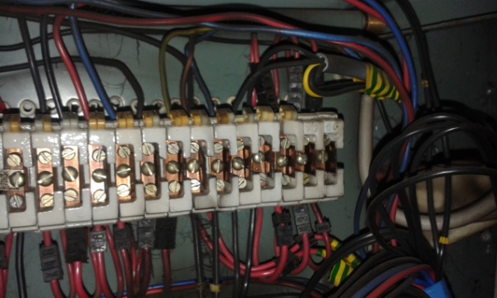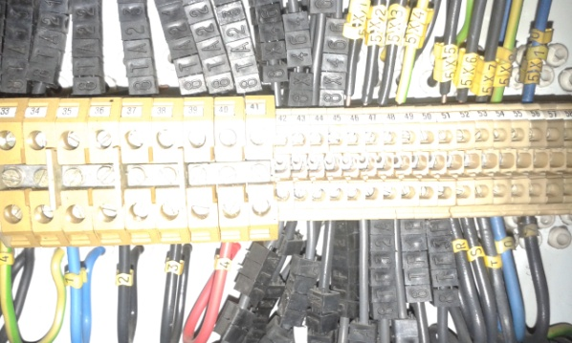

Mikor és hogyan döntötted el, hogy ez lesz a foglalkozásod?
- Édesapám is ebben a szakmában dolgozott, így szerettem bele én is. A miskolci 101. számú szakmunkásképző iskolában tanultam, majd a gyakorlatot is édesapám munkahelyén töltöttem. Az iskola elvégzése után is ide jelentkeztem, fel is vettek. Így már 31 éve foglalkozom ezzel a szakmával, ugyanannál a cégnél dolgozok, de még mindig olyan lelkesedés van bennem, mint mikor először léptem be az üzem kapuján.
- Milyen képességek, ismeretek kellenek ehhez a munkához?
- Elsősorban az anyagok fizikai és kémiai tulajdonságának ismerete és a kapcsolási rajzok olvasása szükséges hozzá. Tehát a fizika és kémia tantárgy szeretete kell. Persze nem utolsó dolog a fizikai erőnlét sem, mert nem könnyű mesterség, bár ezt a munkát egyedül ritkán szoktuk végezni. Szükséges még nagyfokú koncentráció és kézügyesség is.

- Te mindig távol vagy tőlünk hétköznap. Ez miért is van?
- Egy budaörsi cégnél dolgozom, akik az egész ország területén vállalnak munkát és ezért járok haza csak hétvégén. Így már sok helyen dolgoztam, pl.: a paksi atomerőműben, a Liszt Ferenc repülőtéren, tévéadóknál (Kékes, Tokaj), kórházakban (Budapest, Nyíregyháza, Kisvárda), Magyar Tudományos Akadémia központi fizikai kutatóintézete. Eljutottam Németországba is és a cég által, és Olaszországban egy tanfolyamon is részt vehettem. Aki nem szeretne ennyit utazni, lehetőség van arra is, hogy állandó munkahelyen végezhesse napi teendőit (pl. Tiszaújváros TVK), így nem kell utazgatnia az országban. Én szeretem ezt a formáját a hivatásomnak, így sok embert és helyet ismertem és ismerhetek meg. Azonban van olyan ismerősöm is, aki kilépett ettől a cégtől, és vállalkozásba kezdett. Kisebb formában, mint a mi cégünk, kevesebb alkalmazottal, de ő is ilyen munkákat vállal.
- Akkor anya ezért mondja, hogy ha autó lennél, már leselejteztek volna, mert annyi kilométer van benned?
- Igen, mert a munkakörömhöz tartozik az autóvezetés is. A cég biztosít számunkra kisteherautót, amivel a munkatársakat és a szerszámokat juttatom el a munkaterületre. De Németországban és Olaszországban is ezzel az autóval voltunk.
- Ha már a szerszámokat említetted, ti milyeneket használtok?
- Vannak kis szerszámok, amik a háztartásokban is fellelhetőek (oldalcsípő, kombinált fogó), de használunk fúrógépet, hegesztőtrafót is. Vannak speciális műszereink is, mint például a feszültségmérő, feszültségkereső.
- Milyen munkát végeztek, mik a feladataitok?
- Legutóbb például kapcsolószekrényeket újítottunk fel. Ennek első lépése az volt, hogy a régi berendezést és a hozzá csatlakozó kábeleket elbontottuk. A cég telephelyén gyártott új kapcsolószekrényeket kiszállítás után beépítettük a régi helyére. De az is előfordul, hogy a szekrényt nem, csak egyes alkatrészeit cseréljük ki. Mivel én csoportvezető is vagyok, így papírmunka is hárul rám. A csoport munkaidejének elszámolásához munkalapokat kell kitöltenem, valamint az autónak a kötelező menetlevelét is vezetnem kell.

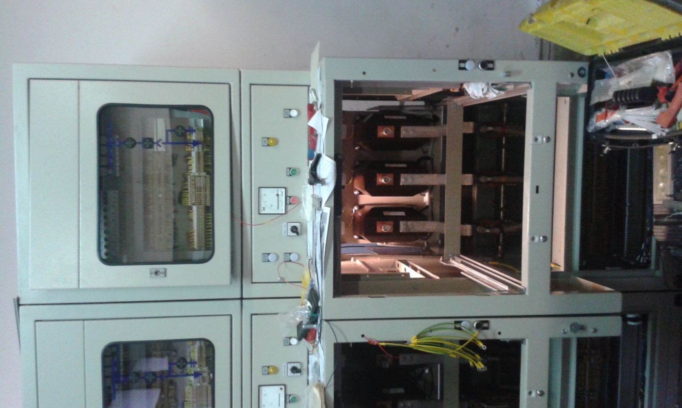

- Mik a szakmád szépségei és hátrányai?
- Ez a szakma mindig megújul, újabb fejlesztésű készülékek jelennek meg, amik hozzájárulnak munkánk megkönnyítéséhez. Számomra hivatásom szépséghez tartozik az utazás és az új emberek megismerése is, amit az előbb is említettem. Hátránya is van, például a védőruha viselése is, amely nem kellemes viselet 40 fokos melegben (acélbetétes bakancs, kantáros munkanadrág és kabát, kobak, védőszemüveg). Természetesen legfőbb veszély áramütés. Sajnos néha itt is történnek balesetek, ha nem tartják be a munkavédelmi előírásokat. De ez ellen alapos és részletes előírások és szabályok védenek. Ha betartjuk ezeket, akkor nem történhet baj! Szerencsére velem még ilyen nem fordult elő.
- Végezetül a fiatalok közül kinek és miért ajánlanád ezt a hivatást?
- Azoknak, akik szeretnek szerelni, barkácsolni, akik szeretik a kémiát és fizikát. Ez a szakma sok más szakmának az alapja, ezért továbbtanulhatnak az érdeklődők akár műszerésznek, technikusnak is. A villamos berendezés szerelő és üzemeltető képzés célja, olyan szakember képzése, aki képessé válik erősáramú berendezések üzemeltetésére. Munkája során például egyszerű villamos kapcsolási rajzot készít és értelmez, hibafeltárást, hibakeresést, villamos és mechanikai kötéseket, méréseket, feszültségmentesítést, üzembe helyezést végez.
- Köszönöm édesapa, hogy meséltél nekem a munkádról! Most már könnyebben el tudom képzelni, hogy mit is csinálsz, mikor tőlünk távol dolgozol.
Büszke vagyok édesapámra. Az ő példáján keresztül látom, hogy a fizikai munka a testet és a jellemet is megszilárdítja. A nagyobb baj az, hogy nincsen becsülete. Nem akar senki fizikai munkát végezni. Mert nehéznek gondolják. Nehéz is. Apukám is sokat dolgozik, távol van a családjától, hogy becsülettel elvégezhesse a rá bízott feladatot, s megadhassa nekünk mindazt, amire szükségünk van. De boldogok vagyunk, szerető családban élünk, s én nagyon büszke vagyok apukámra. Ezért is választottam interjúalanynak őt, hogy felhívhassam a figyelmet erre a nehéz, de szép hivatásra, amelyet az én apukám végez.

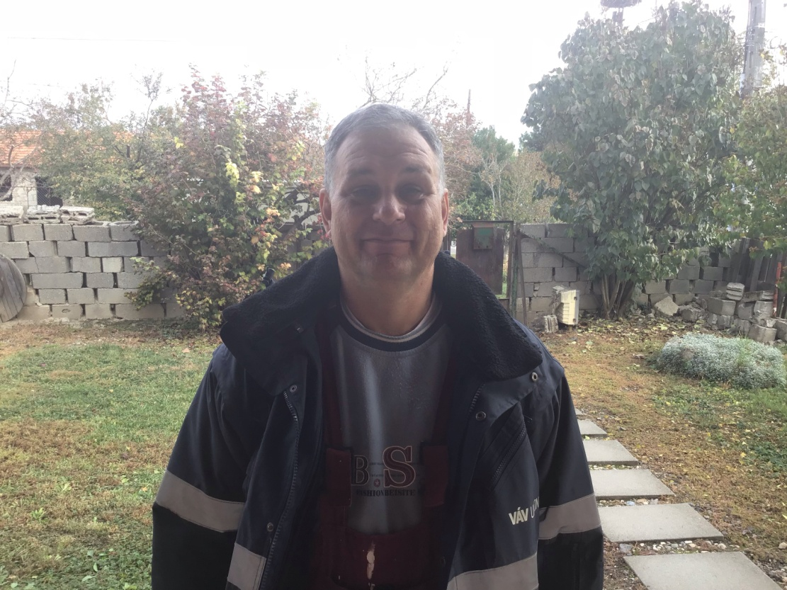

Jelige: Erősáram - szilárd jellem

